6.3 多元函数微分的应用
6.3.3 多元函数的极值 6.3.4 条件极值—拉格朗日乘数法则
一、相关问题
1.某商店卖两种牌子的果汁，本地牌子每瓶进价1元，外地牌子每瓶进价1.2元，店主估计，如果本地牌子的每瓶卖元，外地牌子的每瓶卖元，则每天可卖出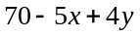瓶本地牌子的果汁，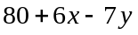瓶外地牌子的果汁,问：店主每天以什么价格卖两种牌子的果汁可取得最大收益？
2.小王有200元钱，他决定用来购买两种急需物品：计算机磁盘和录音磁带，设他购买张磁盘，盒录音磁带达到最佳效果，效果函数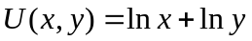．设每张磁盘8元，每盒磁带10元，问他如何分配这200元以达到最佳效果？
二、相关知识
1.多元函数的极值的必要条件是什么？ 2.多元函数的极值的充分条件是什么？
3.如何确定多元函数的极值？ 4.如何确定函数的最值？
5.如何确定函数的条件极值？
三、练习题
1.求函数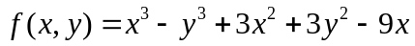的极值。
解 先解方程组
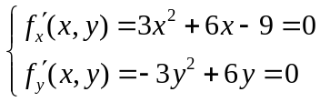
求得驻点为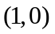，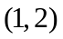，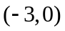，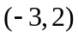．
再求出二阶偏导数．
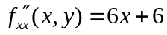， 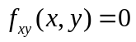， 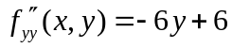
在点处，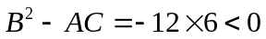，且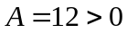，所以在点有极小值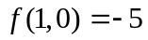；
在点处，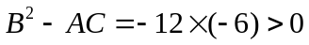，所以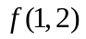不是极值；
在点处，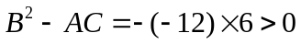，所以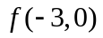不是极值；
在点处，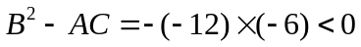，且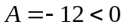，所以在点有极大值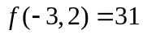．
2.求由方程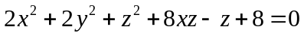确定的隐函数的极值。
解 先求隐函数的驻点．将方程两端微分得
所以 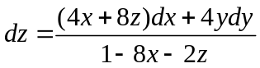．
从而 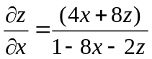， 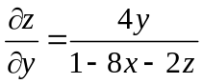．
解方程组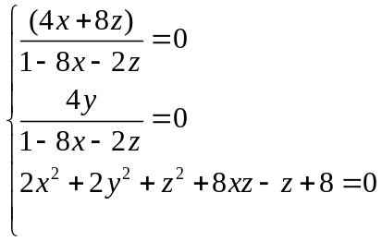，可得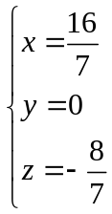，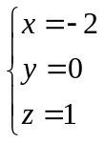
所以函数驻点为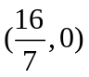，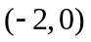。
又 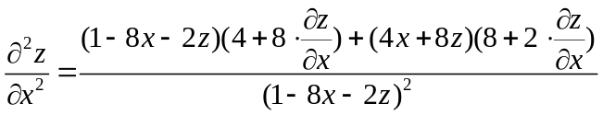，
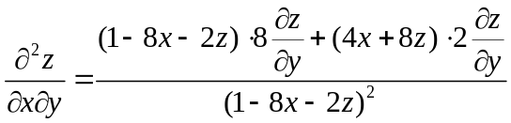，
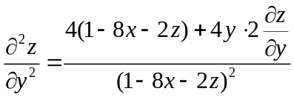
对于驻点，有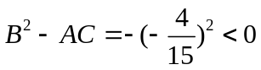，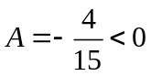，所以函数在处取得极大值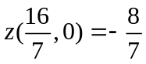；
对于驻点，有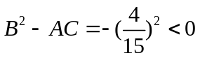，，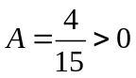，所以函数在处取得极小值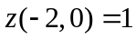。
3.求二元函数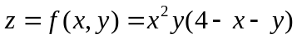在直线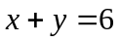，轴和轴所围成的闭区域上的最大值与最小值。
解 先求函数在内的驻点，解方程组
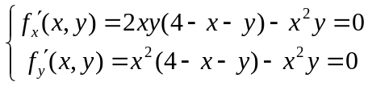
得区域内唯一驻点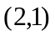,且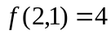,
再求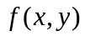在边界上的最值，在边界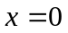和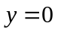上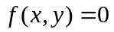,
在边界上，即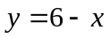于是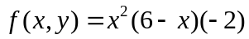,
由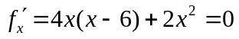,得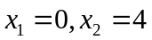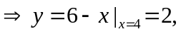比较后
可知为最大值,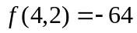为最小值。

4.抛物面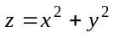被平面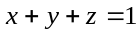截成一椭圆，求原点到这椭圆的最长与最短距离。
分析 本题是条件极值问题.
解 设椭圆上点的坐标为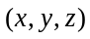，则原点到椭圆上这一点的距离平方为
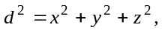
其中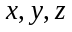要同时满足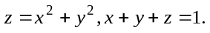令拉格朗日函数：
由方程组 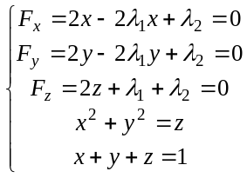
解得 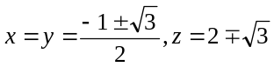
由题意可知这种距离的最大值和最小值一定存在，而恰好找到两个可能极值点，所以距离最大值和最小值在这两点处取得.
因 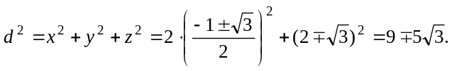
所以 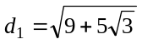为最长距离，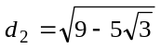为最短距离.
5.在第一卦限内作椭球面
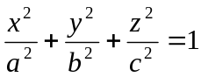
的切平面，使切平面与三坐标面所围成的四面体体积最小，求切点坐标．
解 设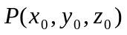为椭球面上一点．令 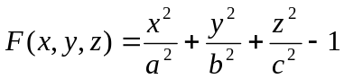, 则
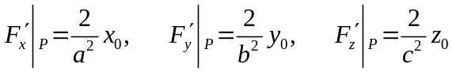 ，
从而过点的切平面方程为
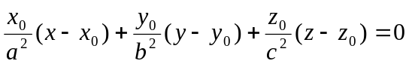，即 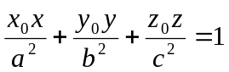．
则该切平面在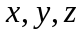轴的截距分别为 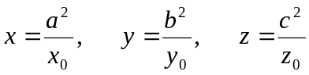．
则切平面与三坐标面所围四面体体积为 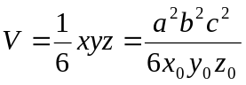
求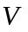在条件 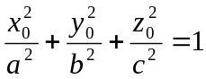 之下的最小值．
令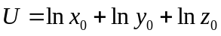，则在条件 下的最小值点与函数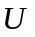在条件 下的最大值点一致．
下面求函数在条件 下的最大值点．
令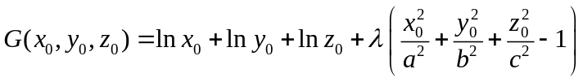
解方程组 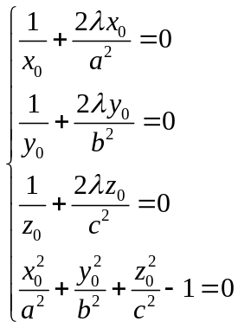可得， 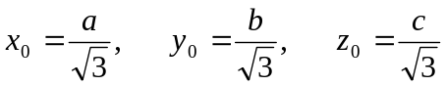．
由于实际问题一定存在最小值，且有唯一驻点，故当切点坐标为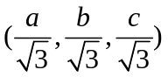时，切平面与三坐标面所围成的四面体体积最小，最小值为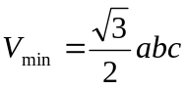．
6.某养殖场饲养两种鱼，如甲种鱼放养（万尾），乙种鱼放养（万尾），收获时两种鱼的收获量分别为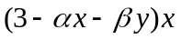和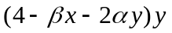（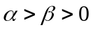）求使总产鱼量最大的放养数．
解 设总产鱼量为，则
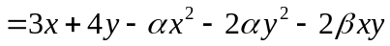
解方程组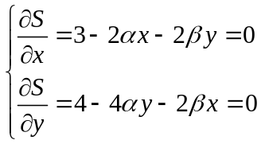可得
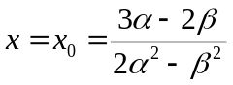， 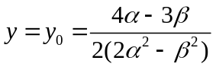
由于实际问题一定存在最大值，且有唯一的驻点，所以使总产量最大的放养数为：甲种鱼放养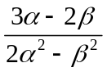万尾，乙种鱼放养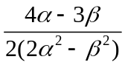万尾．
四、思考题
1.若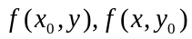在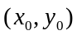均取得极值，则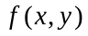在点是否也取得极值？ 答 不是。如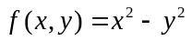，当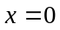时，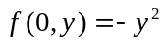，在（0，0）取极大值，
当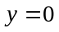时，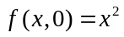，在（0，0）取极小值，但 在（0，0）不取极值。
2.在通过原点的任意点上，二元函数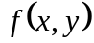在原点取局部最小值，那么函数在原点是否一定取局部最小值？
答 不一定。例如，二元函数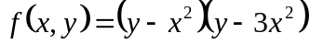,在过原点的任意一条直线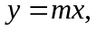取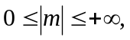有
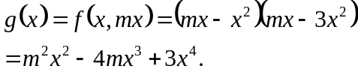
不难验证，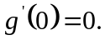当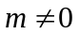时，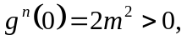即二元函数在任意一条直线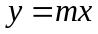上，在原点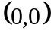取局部极小值；当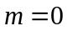时，即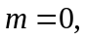即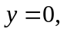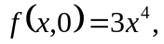当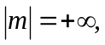即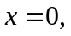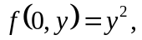显然，它们在原点都取局部极小值。但是，二元函数在原点并不取局部极值。
事实上，在原点领域内总存在点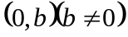而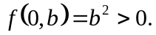在原点领域内总存在点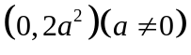，而
即函数在原点不取极值。
3.用Lagrange乘数法求条件极值问题，一般都转化为求解一个多变量的方程组，但解此方程通常会遇到困难，有没有一般的方法？
答 用拉格朗日乘法求条件极值，依极值必要条件得到的方程组一般都是非线性的，解法的技巧性较高，需视具体方程组的特征采用特殊的处理方法.下面举例说明常见的解题技巧。
例 求函数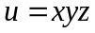在约束条件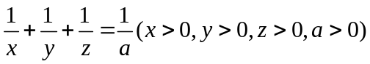下的极值。
解 设拉格朗日函数为 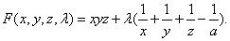令
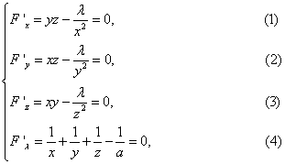
以下仅就解此方程组的各种方法进行讨论，不具体求出极值。
方法1 注意到前三个方程的第一项是三个变量中两个的乘积，如果各方程乘以相应缺少的那个变量，那么就都成为再消项．即
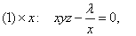 （５）
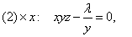 （６）
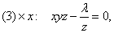 （７）
得 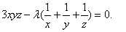 （８）
把（４）代入（８），得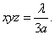再把它分别代入（５）、（６）、（７）式便得
方法2 把（１）和（２）式改写为 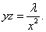 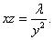
因都不等于０，两式相除，立即消去及，得到，
同理对（２）与（３）作类似处理，得到，从而．
再代入（４），便得
方法3 先解出，把（４）代入（８）式，得
再把分别代入（１），（２），（３）式便得
方法4 由于这个问题的特殊性，从目标函数的构成及约束条件看，三个变量 呈轮换对称，由此必然有，再代入约束条件就得

